
KARTA ZGŁOSZENIA UCZESTNICTWA
w Ogólnopolskim Konkursie „Turystyczna Rodzinka” edycja 2017
organizowanym przez Polskie Towarzystwo Turystyczno-Krajoznawcze
Zgłaszamy rodzinę w składzie:
Lp. | Imię i nazwisko | data urodzenia | adres zamieszkania | stopień pokrewieństwa
1
2
3
4
5..
Oświadczamy, że zapoznaliśmy się z Regulaminem Ogólnopolskiego Konkursu „Turystyczna Rodzinka 2017”.
Adres do korespondencji:
Imię  i nazwisko | Adres korespondencyjny | Adres mail | Nr telefonu | uwagi

Jesteśmy / nie jesteśmy*  członkami Polskiego Towarzystwa  Turystyczno-Krajoznawczego  *właściwe podkreślić | nr legitymacji PTTK | udział w Konkursie  bierzemy po raz:  1 /2 /3 /4 /5 /6 / 7/*  *właściwe zakreślić
Niniejszym wyrażam zgodę na przetwarzanie podanych przeze mnie dobrowolnie moich danych osobowych, przez Polskie Towarzystwo Turystyczno-Krajoznawcze (PTTK) w Warszawie z siedzibą w Warszawie przy ul. Senatorskiej 11 dla celów związanych z realizacją Ogólnopolskiego Konkursu „Turystyczna Rodzinka”. Zgoda powyższa obejmuje również przetwarzanie ww. danych osobowych w przyszłości, o ile nie zmieni się cel ich przetwarzania. Dane te są zbierane i przechowywane zgodnie z zasadami zawartymi w ustawie z dnia 29 sierpnia 1997 roku o ochronie danych osobowych (Dz.U. z 2002 roku Nr 101 poz. 926 z późniejszymi zm.). Oświadczam, że zostałam/em poinformowana/y o celu zbierania tych informacji, prawie dostępu do treści swoich danych oraz możliwości ich poprawiania. Oświadczam, że dane powyżej podane są zgodne z prawdą.
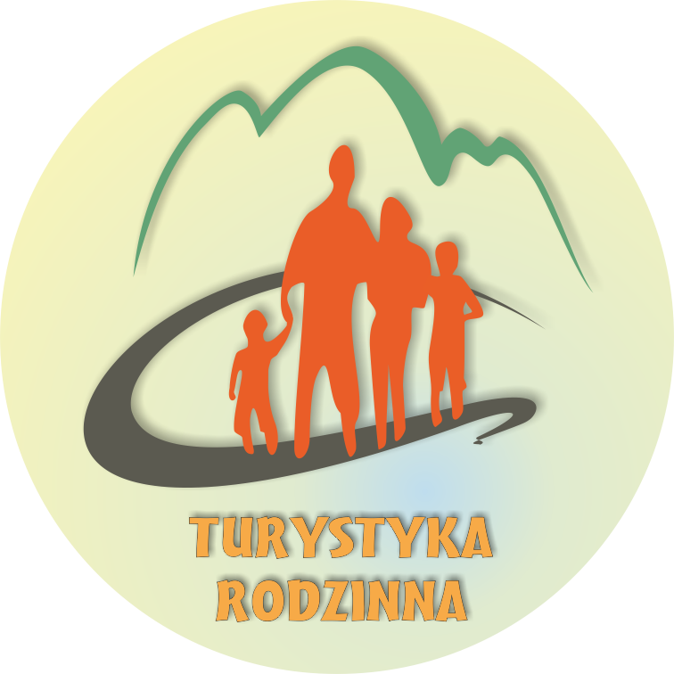

Karta zgłoszenia należy wysłać na adres:
Zarząd Główny PTTK
ul. Senatorska 11, 00-075 Warszawa,
z dopiskiem „Turystyczna Rodzinka 2017”,
mailem: poczta@rodzina.pttk.pl
lub faxem na nr 22 826 25 05,
w terminie do 30 sierpnia 2017 roku.


www.rodzina.pttk.pl rodzina.pttk

